

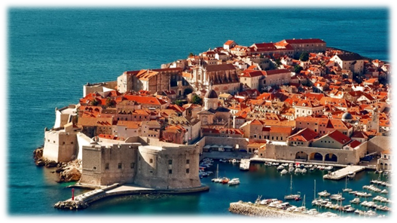
04 JUL: MADRID / DUBROVNIK
Salida con 07:35 con LH, via Munich. Llegada 16:00 hrs. Asistencia en el aeropuerto y salida hacia el hotel. Acomodación. Tarde libre, cena y alojamiento.
HOTEL IVKA***SP
05 JUL. DUBROVNIK
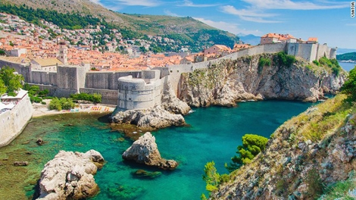
Desayuno. Visita de la ciudad de Dubrovnik, la “Perla del Adriático”, también declarada por la UNESCO Patrimonio de la humanidad, con guía local incluyendo: la catedral, el palacio Knezev Dvor, la farmacia más antigua del mundo. Almuerzo. Por la tarde realizaremos un Crucero. La excursión dura unas 3 horas; se embarca en el puerto antiguo de Dubrovnik, viendo la muralla desde el mar y se continua hasta Cavtat (antiguo Epidauro), dónde se les deja un poco de tiempo libre antes de volver a Dubrovnik. Regreso al hotel, cena y alojamiento.

06 JUL: DUBROVNIK - SPLIT
Desayuno y salida hacia Split. Lllegada y almuerzo. Por la tarde la Visita de la ciudad con guía local incluyendo la entrada al sótano del Palacio de Diocleciano. Cena y alojamiento.
HOTEL DALMINA ****
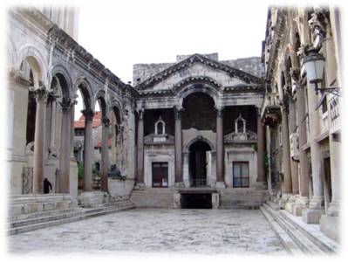
07 JUL: SPLIT – TROGIR – SIBENIK – ZADAR
Desayuno y salida hacia Trogi, pequeña ciudad situada en un islote, visita con guía local.Continuación a Sibenik. Almuerzo. Tiempo libre para la visita de su la Catedral, Patrimonio de la Humanidad. Salida hacia Zadar. Cena y alojamiento.
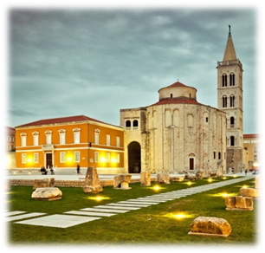
HOTEL KOLOVARE****

08 JUL: ZADAR – LAGOS DE PLITVICE – OPATIJA
Desayuno, visita a pie del centro histórico. Salida hacía Plitvice. Almuerzo. Visita al Parque Nacional, donde los dieciséis lagos están comunicados por 92 cataratas y cascadas. Paseo en barco por el lago Kozjak, Llegada a Opatija cena y alojamiento
CADENA MILENIJ **** (Hotel Grand 4 flores/agava/kontinental)

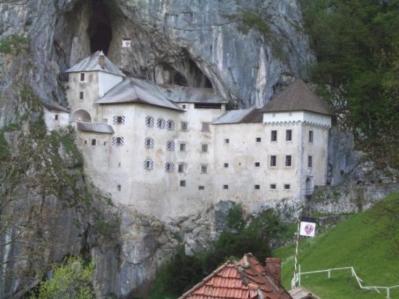
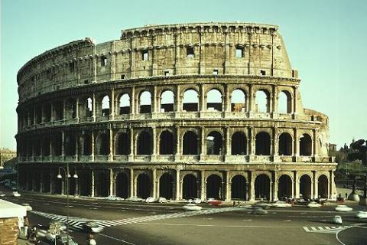
09 JUL: OPATIJA – PULA - POSTOJNA –LJUBLJANA
Desayuno y salida hacia Pula. Visita del Anfiteatro. Para continuar por Rovinj, típico pueblo de pescadores. Almuerzo. Por la tarde visita de las cuevas de Postojna, con sus formaciones maravillosas de estalactitas y estalagmitas.. Llegada a Ljubljana, cena y alojamiento.
HOTEL MONS FOR POINTS BY SHERATON****

10 JUL: LJUBLJANA – BLED- ZAGREB
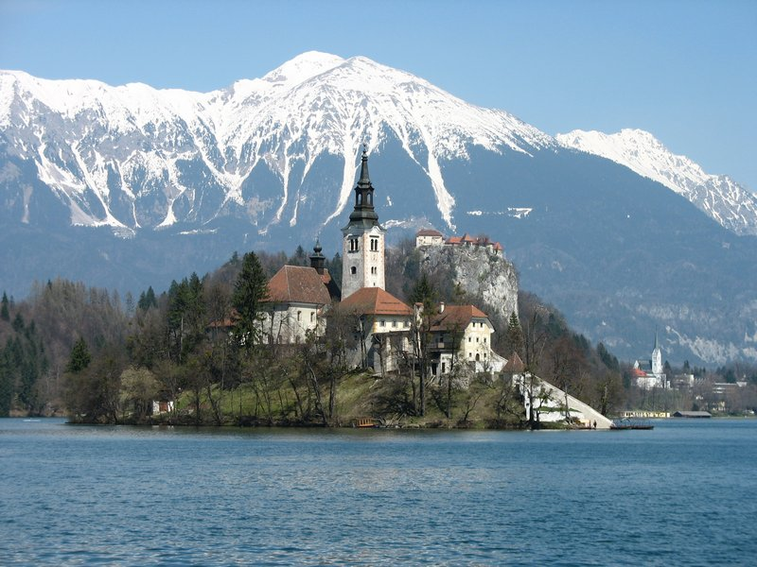
Desayuno y visita de de la la capital de Eslovenia y visita de la ciudad con guía local durante la cual podremos ver la parte antigua de la ciudad entre el castillo y el río Ljunljanica y descubrir una ciudad barroca donde destacan sus puentes y las imponentes fachadas y decoraciones de sus Iglesias. Salida hacia Bled. Almuerzo. Por la tarde disfrutaremos de la ciudad. El lugar turístico más popular de Eslovenia. Llegada a Zagreb Cena y alojamiento. HOTEL ARCOTEL ALLEGRA****

11 JUL: ZAGREB – MADRID
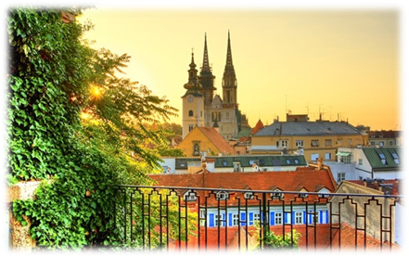
Desayuno. . Visita panorámica de Zagreb. la ciudad más grande del país y capital de la República de Croacia. Creció apartir de 2 ciudades gemelas, Gradec (que fue fortificada contra los ataques de los tártaros en el siglo XIII y aún existen algunas de sus murallas y pórticos medievales. Tiene varias iglesias, palacios góticos y barrocos muy bellos) y Kaptol (donde destacan los capiteles de la catedral, decorados con complicadas filigranas, y el palacio episcopal). Traslado al aeropuerto, salida en vuelo regular de LH. a las 14:30 hrs .vía Frank. Llegada a Madrid a las 19:35 hrs. FIN DEL VIAJE

PRECIO POR PERSONA 1.395,00
SUPLEMENTO INDIVIDUAL 280,00

EL PRECIO INCLUYE
- VIAJE EN AVION CON LUFTHANSA
- AUTOCAR Y GUIA CORREO PARA EL CIRCUITO
- HOTELES 3* SP. EN DUB. RESTO 4*
- PENSION COMPLETA (NO INCLUYE BEBIDAS)
- TODAS LAS VISITA PROGRAMADAS CON GUIA LOCAL Y ENTRADAS
- SEGURO DE ASISTENCIA EN VIAJE
- TASAS AEREAS (84,00 AL 15 ENE.15)

EL PRECIO NO INCLUYE
- CUALQUIER OTRO SERVICIO NO ESPECIFICADO EN EL ITINERARIO.

OPCIONAL: SEGURO DE CANCELACION ………………. 20,00

